开发：你好。淘金网TG有兴趣了解没

有...之前做过什么....黄金理财彩票.....亏了或者是赚了

开发：投资都有风险，我们这个属于低收益低风险，更稳定赚钱，有没有兴趣了解一下。  
你们是怎么弄的  
开发：一场足球比赛，他有16种结果，比方说你猜的是3:3，只要结果不出现3:3，你就即可盈利。  
赌球吗？还是一样会有很大风险

开发：风控师会在群里出一个单，然后他是根据那个平台的那个赔率最低的那一个，然后我们在群里面跟。

开发：你赌球的话，那种是高收益高回报的他，这个不是他，这个是低风险，然后回报也，他是一个长期的收益吗？所以他们日收益也不是那么大，可能只有3%-5%-8%，这个样子就一天跟几个单吗？

会员：赌球，投100元可以赚1000，赔率很大，你们这个赔率太低了，100才赚1元

开发：它这个不是那种赌球的模式，它是有一种投资模式，他那种高倍水，你说100块钱中了，可以得到1000，但是你就想一下那个机遇有多少，可能只有百分之几，他这个恰恰就相反，它可能你100块钱，1000块钱可能就赚几块钱，或者最多收益十几块，但是他这个是90%几的机遇是可以的，就是说，只要他那场比赛的话不出现三三或者怎么样，就只要出现其他的比分，你都是赢的。

开发：玩法很简单，包括说那个跟法的话，他也是说群里面会出单，你到时候我们都是下周那个单的吗？就是跟那个单就行了，一天平均的话有三单，像周末周日的话可能就有五单的样子，因为那天就是说出的赛事比较多吗？  
  
开发：这个玩法很简单 也不用操心跑路或者崩盘，感兴趣的话我教你怎么注册，先跟着试一下，账户里面会有1000底金，试玩三天，盈利可以提现。  
开发：不过 需要500元激活，天上不可能掉馅饼，你要是觉得没兴趣，那也无所谓，反正赚钱了你也直接提现  
开发：我给你个注册码，然后你去注册，注册好了之后需要实名制，然后我再给你申请体验金  
-----------------------------------------------------------------  
  
  
  
  
  
  
  
  
  
  
  
  
  
个人定位  
定位自己是一个什么样的角色，男女，年龄，家乡，工作城市，收入，婚姻情况，财产情况，经历。曾做过的项目，现在在做的项目  
  
准备好QQ 微信，生活照片，把自己包装真实，开始通过QQ互助群，资金群，微信群渠道，通过吵群来加陌生人  
  
你好，最近在做什么项目赚钱  
你好，我也是在做项目赚钱的，想找你了解了解你做的什么项目。  
基本问候  
  
我现在做的也跟你这个差不多  
表示自己也有在做，开始创造话题  
  
才刚开始做不久，交个朋友，有什么好项目可以互推一下  
体现出来加他只是为了交个朋友想多了解一下其他项目，不要一直聊项目  
  
你做多久了？平台稳不稳定？是否盈利  
先去了解对方的状况，对方对平台的印象，有没有赚到钱，把自己打扮成一个很想了解了解的样子，不要问太多，根据进度来，多了解一些生活，  
  
我也在做，做的什么项目，网赚，但是我感觉不稳定....  
自己拿捏，把自己的故事编造好，让对方对你也要有了解，不然你光问他，给人家问烦了就不理你了，聊天的同时要让会员对你的一些问题感兴趣  
  
根据两个人交友的进度去了解他的其他方面，包括让对方了解你  
年龄，家乡，工作城市，收入，婚姻，生活，旅游，个人爱好，都可以聊，只要能让会员相信你真实就可以  
  
陌生开发  
就是开发陌生人，跟陌生人交朋友，做网友，了解到一定程度，感觉他相信你，在一点一点介绍咱们这边的项目，拉他过来做，引导他充值做你的下级  
  
开发进度  
陌开的对象不能着急开，一定要先跟对方一定的安全感，让他相信你之后再去开，充值方便也比较好引导，不要一直聊项目，也要多聊生活一般7-15天是正常的  
  
QQ 微信的朋友圈伪装  
平时可以发一些出去旅游，逛街的图，或者是自己做项目今天赚了多少钱很开心的那种朋友圈，让对方不经意的看到，下次聊天的时候还会有一些话题，网赚只是副业不是主业，形象把持好  
  
  
  
**灌输思想**  
你也是一个代理，你也是玩家，一样都同时下单投资赚的都是一样的钱。  
团队只有团队长，分析师两个角色，其他都是会员。  
每一期单子，团队长都会提前发在群里，然后大家在群里抢单下单，晒图，坐等开赛，结赛，这场球赛一共就只有这些钱可以下，如果下完了就没了，两个小时一次，一天可以做3-5单，日盈利定在5-8%，一个月时间可以赚到本金的150%  
咱们只买3-3，因为两个球队踢球很难踢到3-3，一千场都不会有一把，几率超级低，所以就放心大胆地稳投，每一期都是有多少钱下多少钱，相当于时时彩梭哈滚雪球，  
  
团队长：团队长是大代理，有问题解决不了可以找团队长给解决，团队长会不定期的在群里推出一些活动，包括讲经之类的，洗脑。  
  
分析师：分析师是团队高薪资聘请来的分析师团队，来给大家做避险投资的，每一期都是有分析师分析之后，团队长发在群里。  
  
  
  
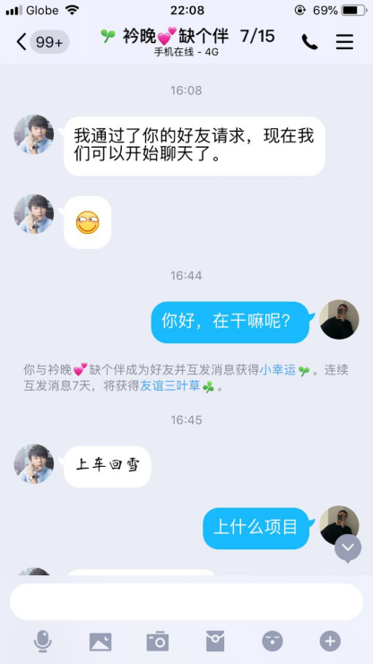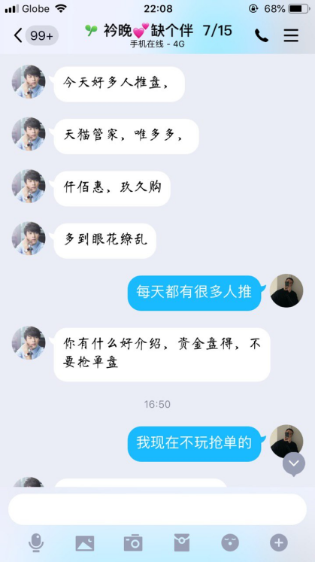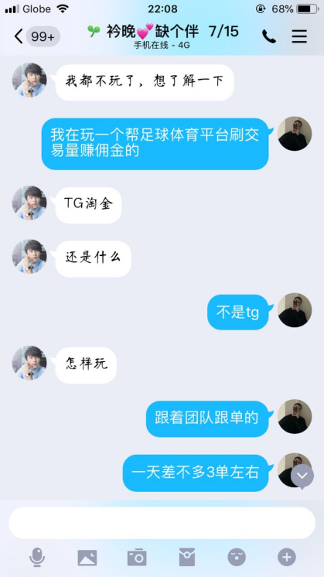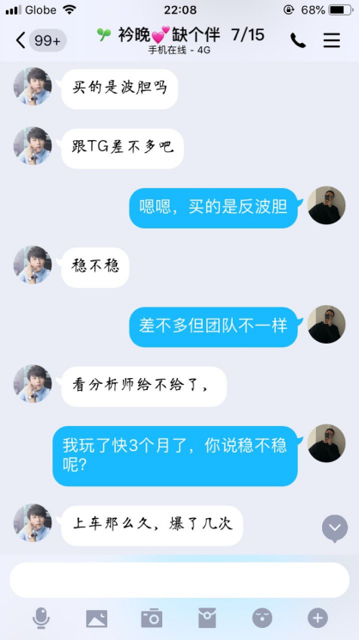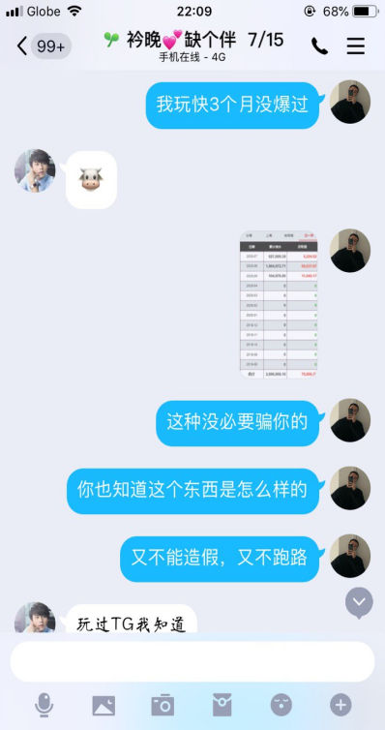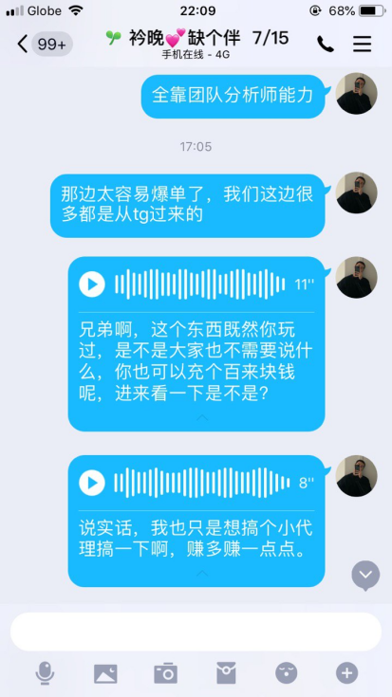  
  
  
先打招呼，了解对方在做什么项目，了解对方盈利情况，项目怎么样。  
  
感觉差不多了再给介绍这边的项目，一定要给足了安全感在介绍。  
  
不要上来没认识多久呢就跟人家说项目，说充钱，那人家肯定不信。  
  
对方做的项目是什么，有没有什么需要注意的地方，或者干脆不要做，那要建议他做什么。  
  
这边做的是什么项目，优点是什么，缺点是什么，多说一些他不懂的，晒晒盈利图，勾起他的欲望，然后再慢慢钓。  
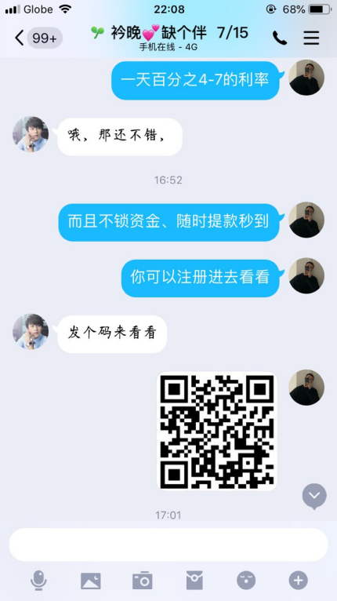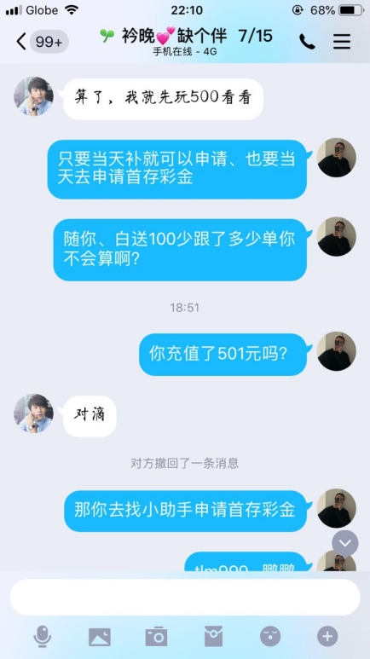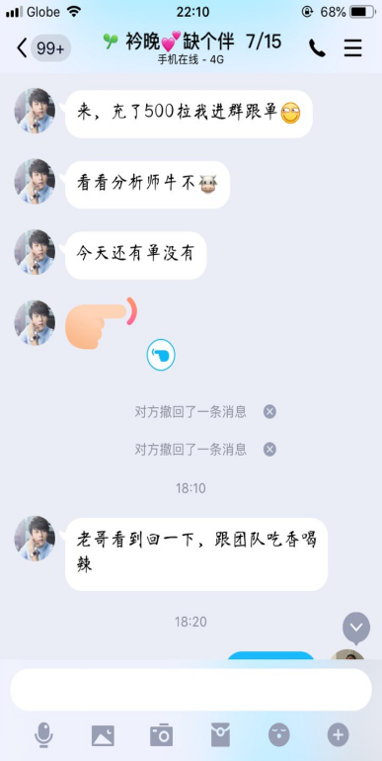  
 **活动1，注册进行实名认证之后，可以向团队申请1000本金跟团队试玩三天，团队低金赚取的盈利金额可以提现，需要首次充值500元进行账号激活，完成提现要求之后可进行提现。  
  
提现要求：7倍流水  
  
活动2，首次入金1000+（包含1000）送10%新人助力彩金。  
 首次入金5000（包含5000）送10%新人助力彩金。  
 首次入金10000+（包含10000）送10%新人助力彩金。  
  
提现要求：7倍流水**开发：  
这个玩法很简单 也不用操心跑路或者崩盘，感兴趣的话我教你怎么注册，先跟着试一下，账户里面会有1000体验金，试玩三天，盈利可以提现。  
开发：  
不过 需要500元激活，天上不可能掉馅饼，你要是觉得没兴趣，那也无所谓，反正赚钱了你也直接提现  
开发：  
1000元的本金一天可以赚5-8% 1000的5%是50，你跟着团队做3天，一天平均3-5单，盈利大概也有100元的样子，你再次充值500，那就是相当于充值了500元领了100的彩金，还学到了经验，这个要比理财，基金收入的要多，风险还比那些项目要小。  
开发：  
如果你之前有了解过其他理财，基金，股票的话，那就更好理解了，你做其他项目日收益，月收益是多少，还有风险把控，每日收益可以保证有多少？，这边这个每日可以稳定赚5-8%，而且还有专业团队做分析。  
开发：  
必发网所有推出的赛事，都是属于国际赛事，作不了假。可在各大足球比分网查询到，也可以直接观看赛事直播。必发网平台是合法注册，并且所有赛事都是公平公正公开的，所以您不用有什么疑虑。